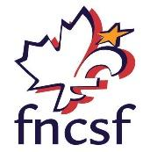
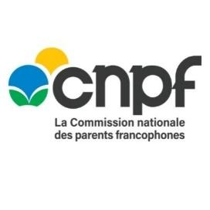
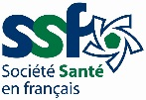

Projet Petite enfance en santé
EN BREF : Encadrement du projet PES pour les années 2022-2024
destiné aux réseaux Santé en français provinciaux et territoriaux

Contexte :
Le projet PES a débuté en septembre 2019 pour une période de trois ans dans le cadre d’un accord de contribution entre la Société Santé en français (SSF) et l’Agence de la santé publique du Canada (ASPC). En janvier 2022, l’ASPC a approuvé et signé un amendement à l’accord de contribution pour ajouter deux années de financement supplémentaires couvrant les exercices financiers 2022 à 2024. Un plan d’action, ainsi qu’un budget a été approuvé auprès de l’ASPC pour couvrir cette période.

Constat :
Le projet PES, pour les années 2022-2024, est essentiellement le même que pour la période initiale de 2019-2022 : mêmes résultats, mêmes objectifs, mêmes cibles, etc. Le guide d’accompagnement développé pour encadrer le projet continue de s’appliquer avec quelques modifications mineures. Pour tenir compte de toutes les modifications et de toutes les exigences se rapportant au projet, il est important de vous y référer.

Les résultats du projet PES :
À court terme : Acquisition de ressources, de connaissances ou de compétences par les participants du programme – produits et services visant à améliorer ou à préserver la santé des acteurs de la petite enfance.
À moyen terme : amélioration des comportements liés à la santé des participants du programme.
À long terme : amélioration du mieux-être des participants du programme (jeunes enfants et leurs soigneurs).

Les clientèles visées :
- Approche globale populationnelle de la promotion de la santé auprès des communautés francophones et acadiennes à partir de thématiques définies :
- Aux enfants de 0 à 6 ans vivant dans les communautés francophones et acadienne en situation minoritaire ;
- Leurs parents, tuteurs et leurs familles;
- Les intervenants qui œuvrent auprès d’eux ce qui inclut les intervenants communautaires ou du secteur public.
- Approche ciblée auprès des populations à caractéristiques de vulnérabilité.

Objectifs du PES :
- Objectif 1 : Planifier des interventions globales adaptées sur le plan culturel et linguistique et des programmes de promotion de la santé pour améliorer la santé et le développement des enfants (de 0 à 6 ans) et leurs familles.
Par le biais des plans de services communautaires en petite enfance en santé (PSCPES) développés en 2019 par une concertation des parties prenantes en petite enfance, et coordonnés et soutenus par les Réseau santé en français dans sa mise en œuvre.
- Objectif 2 : Améliorer l’accès à des programmes de promotion de la santé de la petite enfance afin de réduire les iniquités en matière de santé de la petite enfance dans ces collectivités.
Par l’entremise de projets développées par des fournisseurs de services en petite enfance qui s’inscrivent à l’intérieur des orientations et des priorités des PSCPES.

Étapes du Projet dans le contexte de 2022-2024:
Les étapes 1 à 4 peuvent se faire simultanément lors de rencontres des partenaires en petite enfance. | Étape 1 : Élaboration et maintien d’une table de concertation ou d’un partenariat en petite enfance pour mener à bien le projet ;  Les réseaux Santé en français évaluent, dans le cadre d’une concertation ouverte et transparente, l’état d’avancement du PSCPES développé en 2019.  Étape 2 : Actualisation et mise en œuvre du plan de services communautaires pour la petite enfance en santé (PSCPES);  Les réseaux Santé en français en concertation avec les partenaires en petite enfance, identifient les aires d’interventions ou les populations à cibler pour la réalisation du PSCPES pour les années 2022-2024  Étape 3 : Appel de manifestations d’intérêts pour identifier et sélectionner un ou plusieurs promoteurs pour des projets en petite enfance;  Les réseaux Santé en français, en concertation avec les partenaires en petite enfance, mettent en place un processus ouvert et transparent d’appel de manifestions d’intérêts pour identifier les promoteurs de projets pour la période 2022-2024.  Étape 4 : Soumission du PSCPES comprenant l’allocation des fonds aux promoteurs;  Les réseaux Santé en français, en concertation avec les partenaires en petite enfance, sélectionnent les promoteurs et procèdent à l’allocation des fonds.
L’étape 5 est mise de l’avant par les promoteurs de projet qui soumettent leur projet au Réseau Santé pour validation. Suivent l’analyse des projets par la SSF et la validation par le CGNPE | Étape 5 : Soumission de projets de promoteurs ;  Les promoteurs de projets, appuyés des réseaux Santé en français, élaborent et soumettent les projets en fonction de l’encadrement fourni par la concertation et le PSCPES. Les projets sont déposés auprès des réseaux qui valident les projets et les soumettent pour analyse à la Société Santé en français. La SSF les soumet pour validation auprès du Comité de gestion nationale en petite enfance (CGNPE).
L’Étape 6 établit le cadre du projet entre la SSF et le promoteur de projet. | Étape 6 : Mise en œuvre du PSCPES et des projets de promoteurs s’y rattachant;  Une fois les projets validés, la SSF rédige et signe des accords de contribution avec les promoteurs de projets, qui leur permettent de débuter leur projet avec le financement et pour la période spécifiée dans l’accord.
L’étape 7 soutient l’avancement des projets et l’actualisation du PSCPES | Étape 7 : Maintien de la table de concertation ;  Les réseaux Santé en français, en lien avec les initiatives mises de l’avant par la SSF ou par le Comité de gestion national en petite enfance (CGNPE), maintiennent la concertation pendant la durée du projet pour évaluer l’état d’avancement du PSCPES et soutenir les promoteurs de projets.

La concertation, la collaboration intersectorielle et/ou interprovinciale/territoriale, autour de la mise en œuvre du plan de services communautaires en petite enfance en santé (PSCPES), se situent au cœur même du projet PES et s’inscrivent dans un processus continu pendant toute la durée du projet.

Les formulaires de propositions de projets :
Les formulaires sont les mêmes que ceux utilisés auparavant :
1) un formulaire de proposition de projet établissant l’admissibilité du soumissionnaire,
2) une fiche de projet,
3) un budget détaillé,
4) ainsi qu’un plan de travail standardisé.
5) Plan de mobilisation des connaissances
Le réseau Santé en français avec les partenaires soumettent le formulaire Annexe H :
6) Grille d’analyse de validation

Échéancier : Lancement du projet PES pour 2022-2024 :
Pour que le projet PES puisse se dérouler sans discontinuité, et éviter la perte de personnel et d’expertise, il est proposé de lancer le projet pour les années 2022-2024 à partir du 10 février 2022
Appui et période de question auprès de la SSF : 28 février 2022
Dépôt et validation des projets de promoteurs et envoi à la SSF: 18 mars 2022
Analyse des projets par la SSF : Semaine du 21 mars 2022
Présentation et validation des projets par le CGNPE : Semaine du 21 mars 2022
Début des projets : 1 avril 2022

Autres considérations :
- Les projets pluriannuels sur deux ans sont encouragés.
- Les projets de mise en œuvre d’activités communautaires seront priorisés puisqu’ils appuient directement les familles et les enfants, et répondent plus adéquatement aux résultats attendus du projet PES. Les projets de renforcement des capacités seront acceptés pour autant qu’ils démontrent qu’ils vont contribuer à court terme à l’offre de services directs aux familles et enfants.
- Le financement pour les projets de promoteurs reste le même annuellement pour les années 2022-2024.
- Le financement pour la coordination et la concertation par les réseaux reste le même pour les années 2022-2024
- La mobilisation des connaissances demeure un élément essentiel du projet PES. Les demandeurs de projets doivent fournir un plan de mobilisation des connaissances. La participation à l’organisation d’un Forum en petite enfance national, avec l’appui des réseaux Santé en français et les promoteurs de projets, a été intégré dans le plan de mobilisation du projet PES pour l’année 2023-2024.
- Les demandeurs de projets doivent proposer des plans de pérennité et répondre aux exigences de communication de l’ASPC.
Toutes les informations pertinentes sont disponibles dans le Guide d’accompagnement du projet PES version 4.0 qui vous est partagé par courriel et qui sera disponible sur le site de la SSF après le lancement.

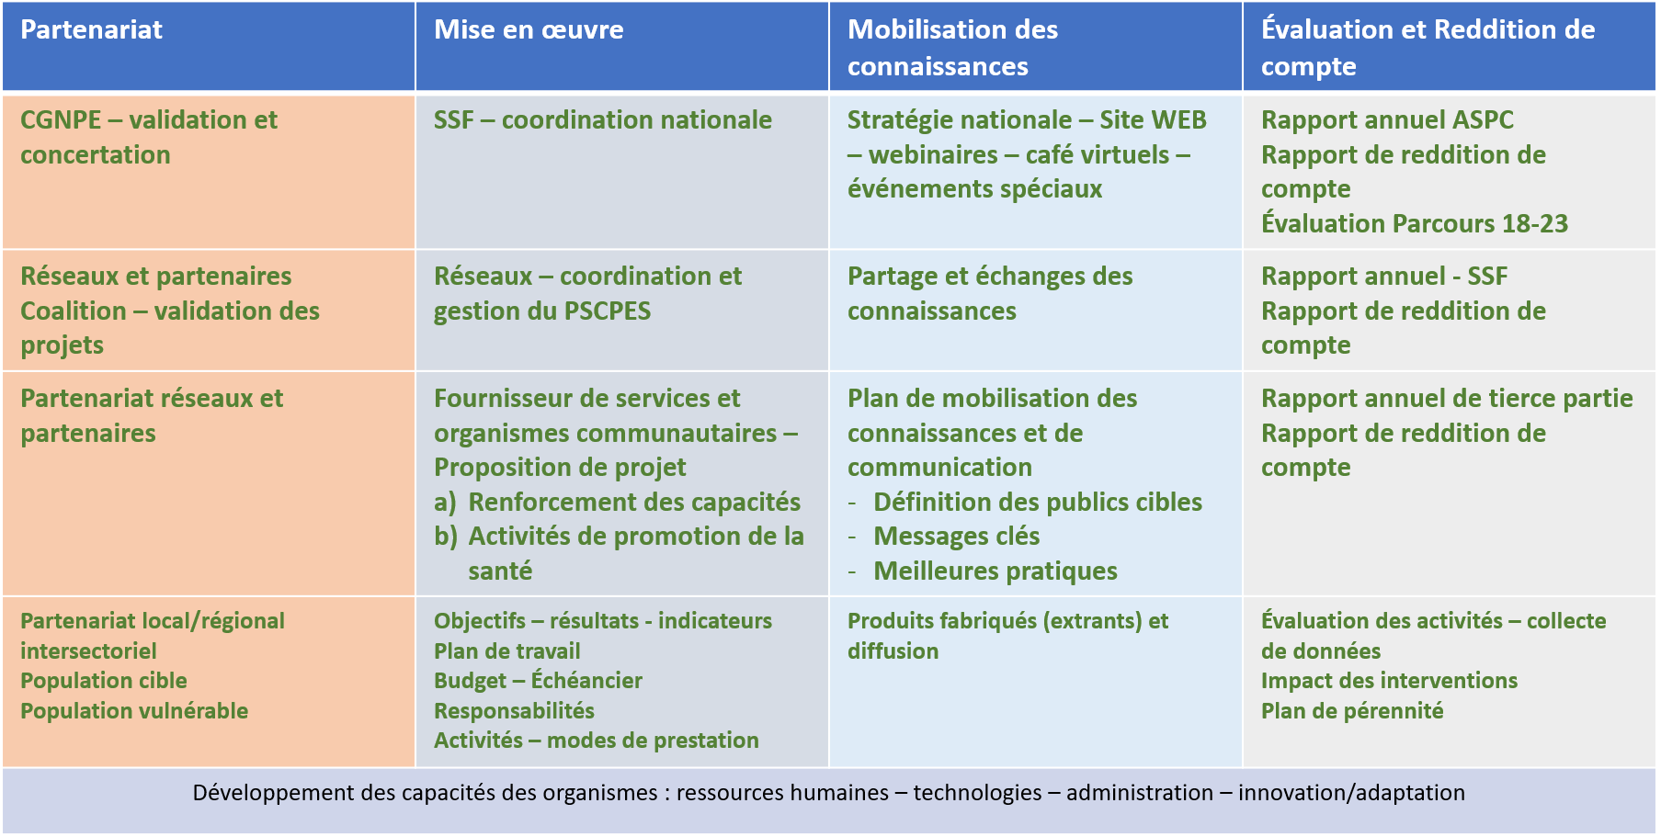
ANNEXE A : Composantes fondamentales du projet PES
et interrelations entre les niveaux d’interventions
Intervention
terrain
Promoteur
planification
Provincial/
territorial
National

Le plan de travail standardisé est l’instrument utilisé par la SSF pour évaluer les projets dans le cadre de la programmation Parcours 18-23.

